BULLETIN D’INSCRIPTION au congrès de l’AFIO

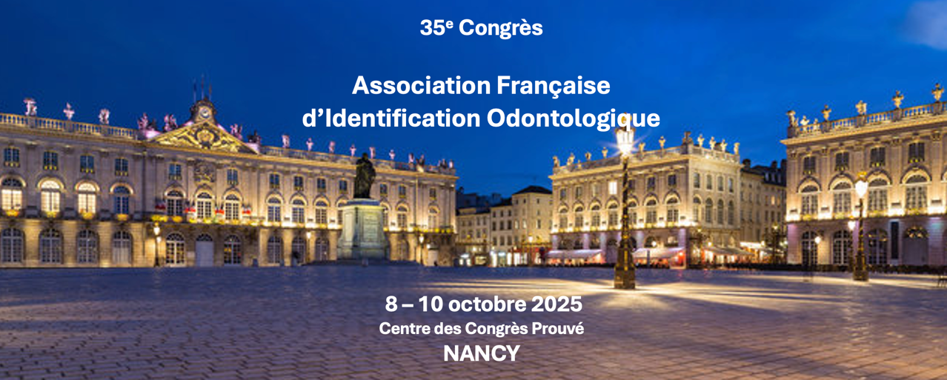
Merci de remplir lisiblement ce bulletin et de le renvoyer à :
AFIO – Email : afio.identification@gmail.com

Informations personnelles :
Nom : ……………………………………………………
Prénom : …………………………………………………..
Adresse : ………………………………………………………………
Tél portable : …………………………………
E-mail : …………………………………………..
Profession : ………………………………
Structure / Institution : ……………………………
[ ] Je suis membre AFIO
[ ] Je suis étudiant (justificatif à joindre)

📆 Journées choisies (cochez) :
[ ] Journée | Membre | Non membre | Étudiant
[ ] Mercredi 8 octobre (Workshops) | 90 € | 90 € | 90 €
[ ] Jeudi 9 octobre (Dommage corporel) | 230 € | 350 € | 50 €
[ ] Vendredi 10 octobre (Identification) | 230 € | 350 € | 50 €
Tarifs après le 31 août : Jeudi/Vendredi → 270 € (membre), 380 € (non-membre)
Pauses et déjeuners inclus

🍽️ Options repas et soirées :
- [ ] Repas accompagnant midi (par jour) : 60 € × ………. = ………. €
(Nom de l’accompagnant : ……………………………………)
- [ ] Dîner convivial MERCREDI 8 OCTOBRE à “Les Pissenlits” : 55 €
(Attention ❌ Limite : 50 personnes) Montant du diner à régler avec l’inscription
- [ ] Dîner et soirée de gala JEUDI 9 OCTOBRE à l’Hôtel de Ville : 110 €.
(130 € après 31/08)

Ateliers du mercredi 8 octobre (workshops)
[ ] Identification de l’âge – Pr Cameriere (40 pers max)
[ ] Expertise pour praticiens et experts novices (15 pers max)
[ ] Expertise pour experts confirmés (15 pers max)

💳 Paiement
Total à régler : ………………. €
Par virement (préféré) : Préciser “AFIO + votre NOM”
- IBAN : FR76 3000 3032 1800 0500 5342 381
- BIC : SOGEFRPP
Par chèque à l’ordre de AFIO, à envoyer à :
Dr Emmanuelle ARGENCE, 98 rue Le Chatelier, 13015 MARSEILLE



